Begehungsprotokoll | Aufgabenbereich | Untere Wasserbehörde
 | Ansprechpartner | Herr Müller
 | Zimmer | 458
 | Telefon | 02671 61-458
 | Telefax | 02671 61-5411
 | E-Mail | thomas.mueller@cochem-zell.de
 | Datum | 24.01.2023

Begehung eines Gewässers zweiter Ordnung
Aktenzeichen: WÜW-Z 0294/2021 (Ueßbach)

Gewässer : | Ueßbach
Örtlichkeit : | von: Mündung in den Alfbach bei Alf-Fabrik  bis: Einmündung in den Litzbach in Lutzerath
Länge : | 24 km

Feststellungen am 04.01.2023, 18.03.2023 und 24.10.2023

Lfd. Nr. + Ort/Brückenname | Feststellung vor Ort | Nr. der Bilder
- Kaskade Bad Bertrich | Die Kaskaden in Bad Bertrich sind frei von Totholz. Der Durchfluss ist gewährleistet. | 1 und 2
- Überführung zum Parkhaus in Bad Bertrich | Die Unterführung des Parkhauses wurde begangen. Alles ist frei. | 3
- Holzbrücke am Spielplatz (Ortseingang) | Der freie Durchlass ist gewährleistet. | 4
- Bachverlauf hinter Kaskade | Die Ufer und die Sträucher müssten im nächsten Frühjahr 2024 von den Anliegern geschnitten werden.

Bilder:
Lfd. Nr. | Bild
1 | 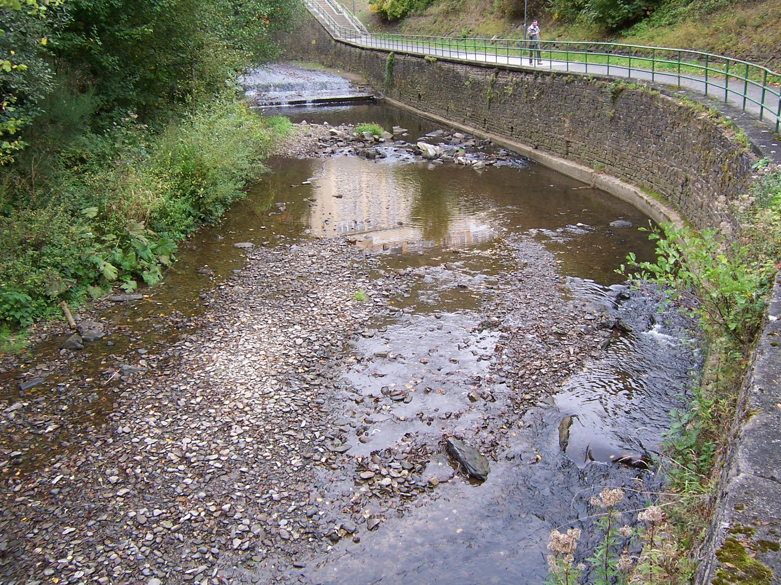 Bild 1  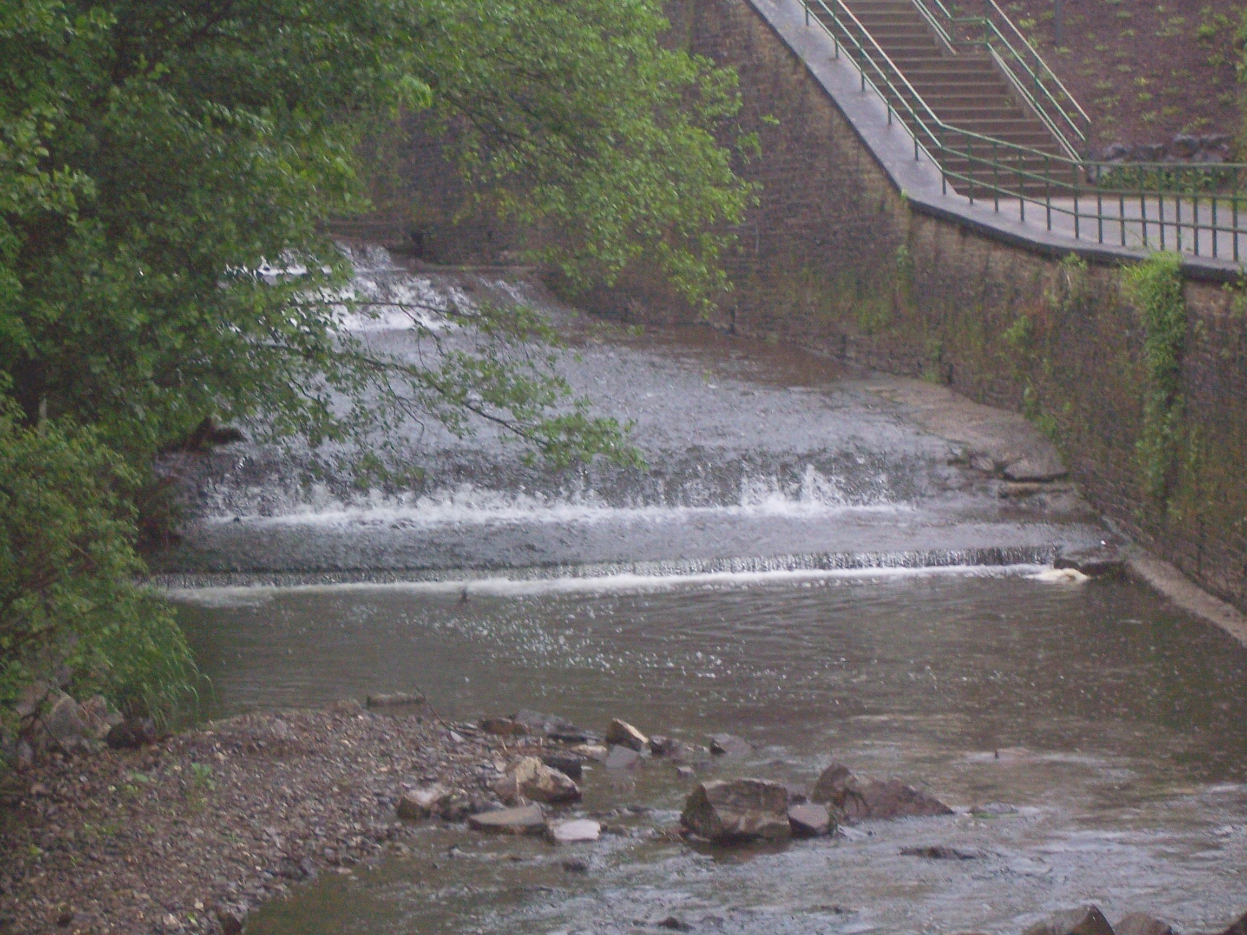 Bild 2
2 | 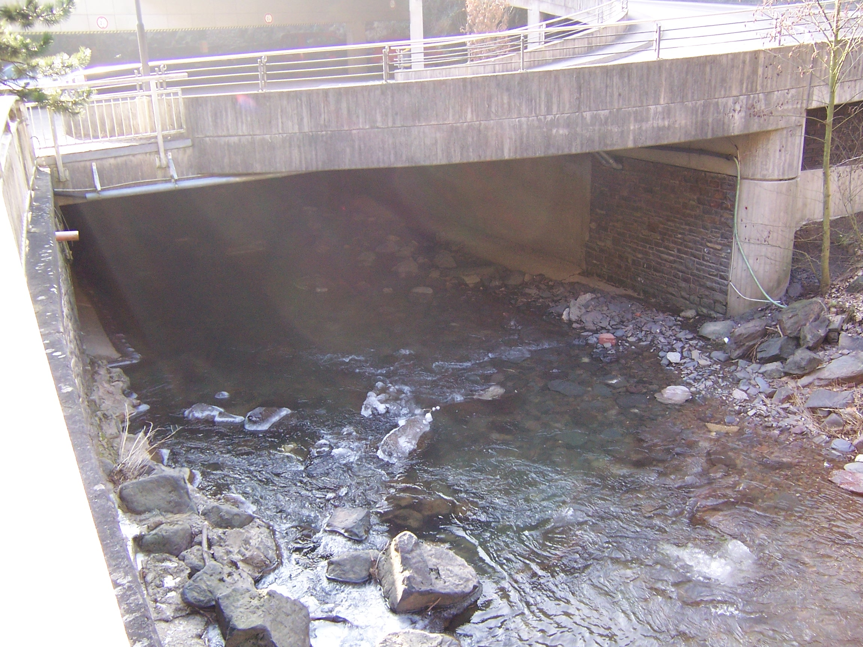 Bild 3
3 | 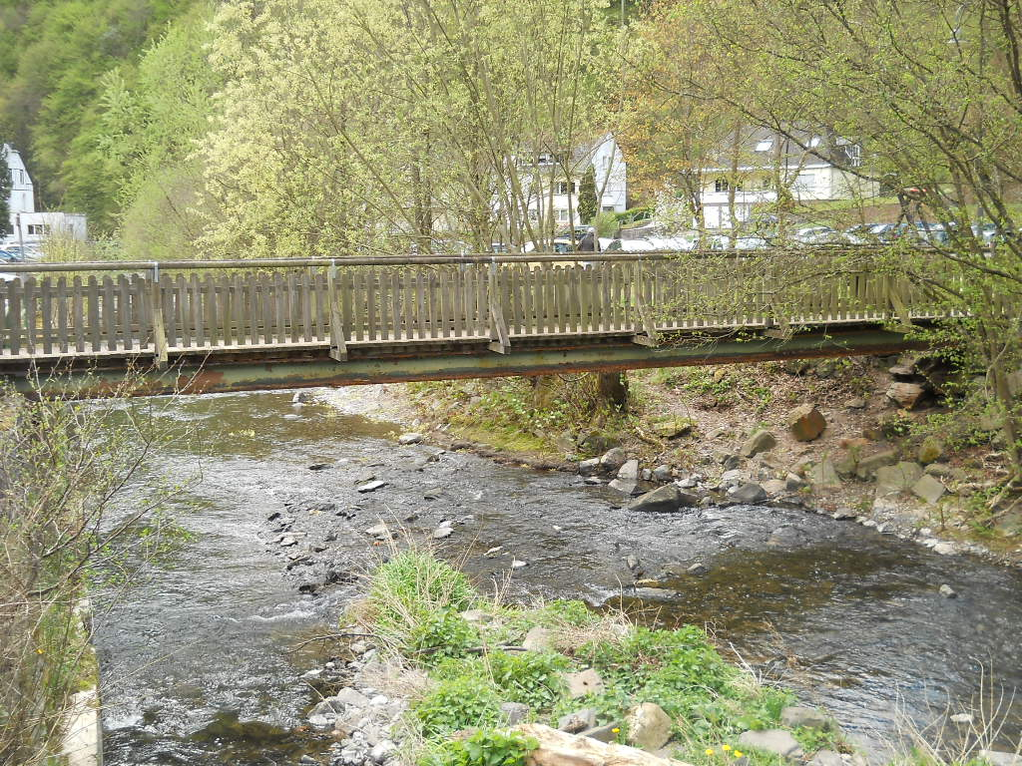 Bild 4
4 | 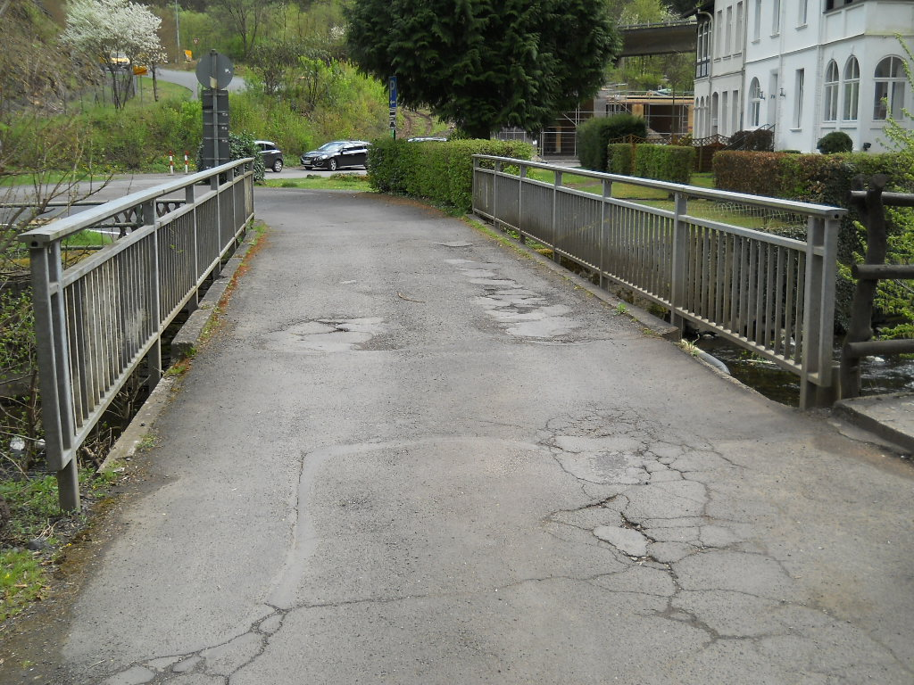 Bild 5
5
6
7
8
9
10
11
12
13

Sonstiges:

Fazit: Seitens der unteren Wasserbehörde gibt es nichts zu veranlassen.

Im Auftrag

Thomas Müller

